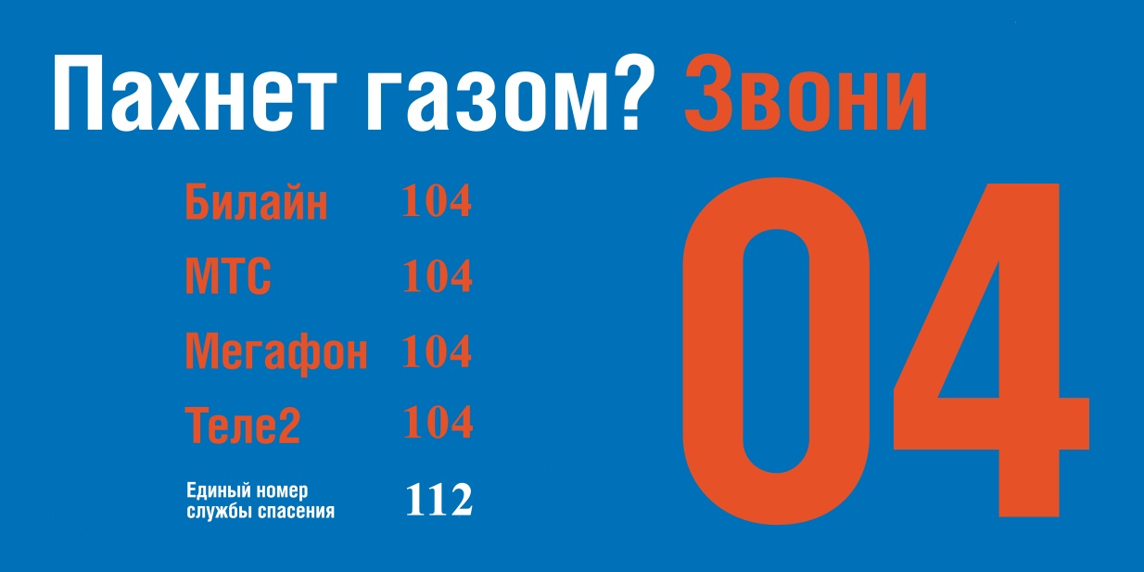

1. СВОЙСТВА ГАЗА

В нашей области для производственных и бытовых нужд применяется природный газ, который добывается из недр земли, путем бурения скважин. Основной составной частью природного газа является метан. Метан легче воздуха и не имеет цвета и запаха. Естественно, что подавать такой газ городскую сеть нельзя, так как исключается возможность обнаружить обонянием утечку газа и, следовательно, принять необходимые меры для предупреждения аварий и несчастных случаев. Поэтому природному газу искусственным путем придается резкий характерный запах. Применяющаяся для этой цели пахучая жидкость называется одорантом, а сам процесс – одоризацией.
При использовании газа в качестве топлива значительно повышается эффективность работы приборов и котлов, а также представляет возможность автоматизации процесса горения. ОДНАКО ПРИ НЕУМЕЛОМ ИСПОЛЬЗОВАНИИ ИЛИ НЕСОБЛЮДЕНИИ ПРАВИЛ ТЕХНИЧЕСКОЙ ЭКСПЛУАТАЦИИ ГОРЮЧИЕ ГАЗЫ МОГУТ ВЫЗВАТЬ СМЕРТЬ, ВЗРЫВЫ И ПОЖАРЫ.
Удушающие действия метана проявляются тогда, когда значительная концентрация его в помещении вызывает вытеснение воздуха, необходимого для дыхания. Находящийся в такой атмосфере человек будет испытывать недостаток кислорода и при достижении содержания метана в воздухе свыше 10% (по объему) может задохнуться.
Отравление происходит при дыхании очень ядовитого угарного газа (окиси углерода), который может появиться в помещении в результате неполного сгорания горючего газа. Особенно опасным является неполное сгорание в сочетании с плохой работой дымоходов.
Взрывы могут произойти при наличии в замкнутом пространстве газовоздушной смеси с концентрацией метана от 5 до 15 % и внесении любого источника огня.
Пожар может произойти, если воспламеняющаяся смесь газа и воздуха не ограничена конструктивными элементами здания и не является взрывоопасной.
2. ПОЛЬЗОВАНИЕ ГАЗОМ В БЫТУ
Согласно Приказа Министерства строительства и жилищно-коммунального хозяйства РФ от 5 декабря 2017 г. N 1614/пр "Об утверждении Инструкции по безопасному использованию газа при удовлетворении коммунально-бытовых нужд" абоненты, пользующиеся бытовыми газовыми приборами, ОБЯЗАНЫ:
1.Пройти инструктаж в эксплуатационной организации газового хозяйства.
2.Обеспечить сохранность и содержание в чистоте газового оборудования.
3.Открыть форточку при пользовании газовыми приборами.
4.Открыть шибер (заслонку) и проверить тягу перед розжигом печной горелки отопительной печи.
5.Следить за нормальной работой газового оборудования, дымоходов и вентиляции. Периодически очищать «карман» дымохода от грязи и мусора, препятствующих нормальному отводу продуктов сгорания газа.
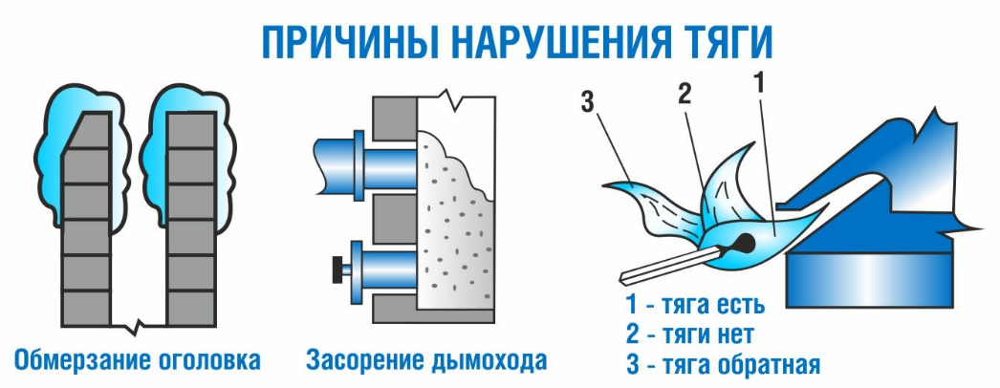
6.Проверять тягу перед включением и во время работы газовых проточных водонагревателей, котлов, печных горелок.

7.По окончании пользования газом закрыть краны на газовых приборах и перед ними.
8.При неисправности газового оборудования вызвать работников газового хозяйства.
9.Для осмотра и ремонта газопроводов и газового оборудования допускать в квартиру работников предприятия газового хозяйства по предъявлению ими служебных удостоверений в любое время суток.
10. При внезапном прекращении подачи газа закрыть немедленно краны горелок газовых приборов и сообщить в аварийную газовую службу по тел. 04

ПРИ ЗАПАХЕ ГАЗА

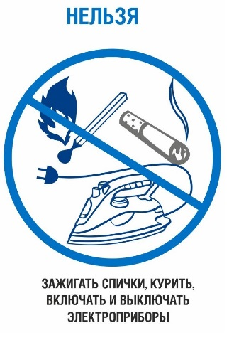
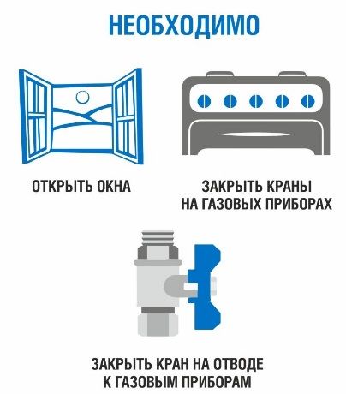

11.Согласно Постановлению Правительства РФ от 21 июля 2008 г. №549 «О порядке постановки газа для обеспечения коммунально-бытовых нужд граждан» абонент обязан обеспечить надлежащее техническое состояние внутридомового и (или) внутриквартирного газового оборудования, своевременно заключать договор о техническом обслуживании и ремонте внутридомового и (или) внутриквартирного газового оборудования.
Абонентам ЗАПРЕЩАЕТСЯ:
- Производить самовольную газификацию, переустановку, замену и ремонт приборов.
- Изменять устройство дымовых и вентиляционных систем. Заклеивать вентиляционные каналы.
- Отключать автоматику безопасности, пользоваться газом при неисправностях газовых приборов.
- Пользоваться газовыми приборами при закрытых форточках, при отсутствии тяги в дымоходах и вентиляционных каналах.
- Оставлять работающие газовые приборы без присмотра, кроме приборов, рассчитанных на непрерывную работу и имеющих для этого соответствующую автоматику.
- Допускать к пользованию газовыми приборами детей дошкольного возраста, а также лиц, не контролирующих своих действия и не знающих правил пользования этими приборами.
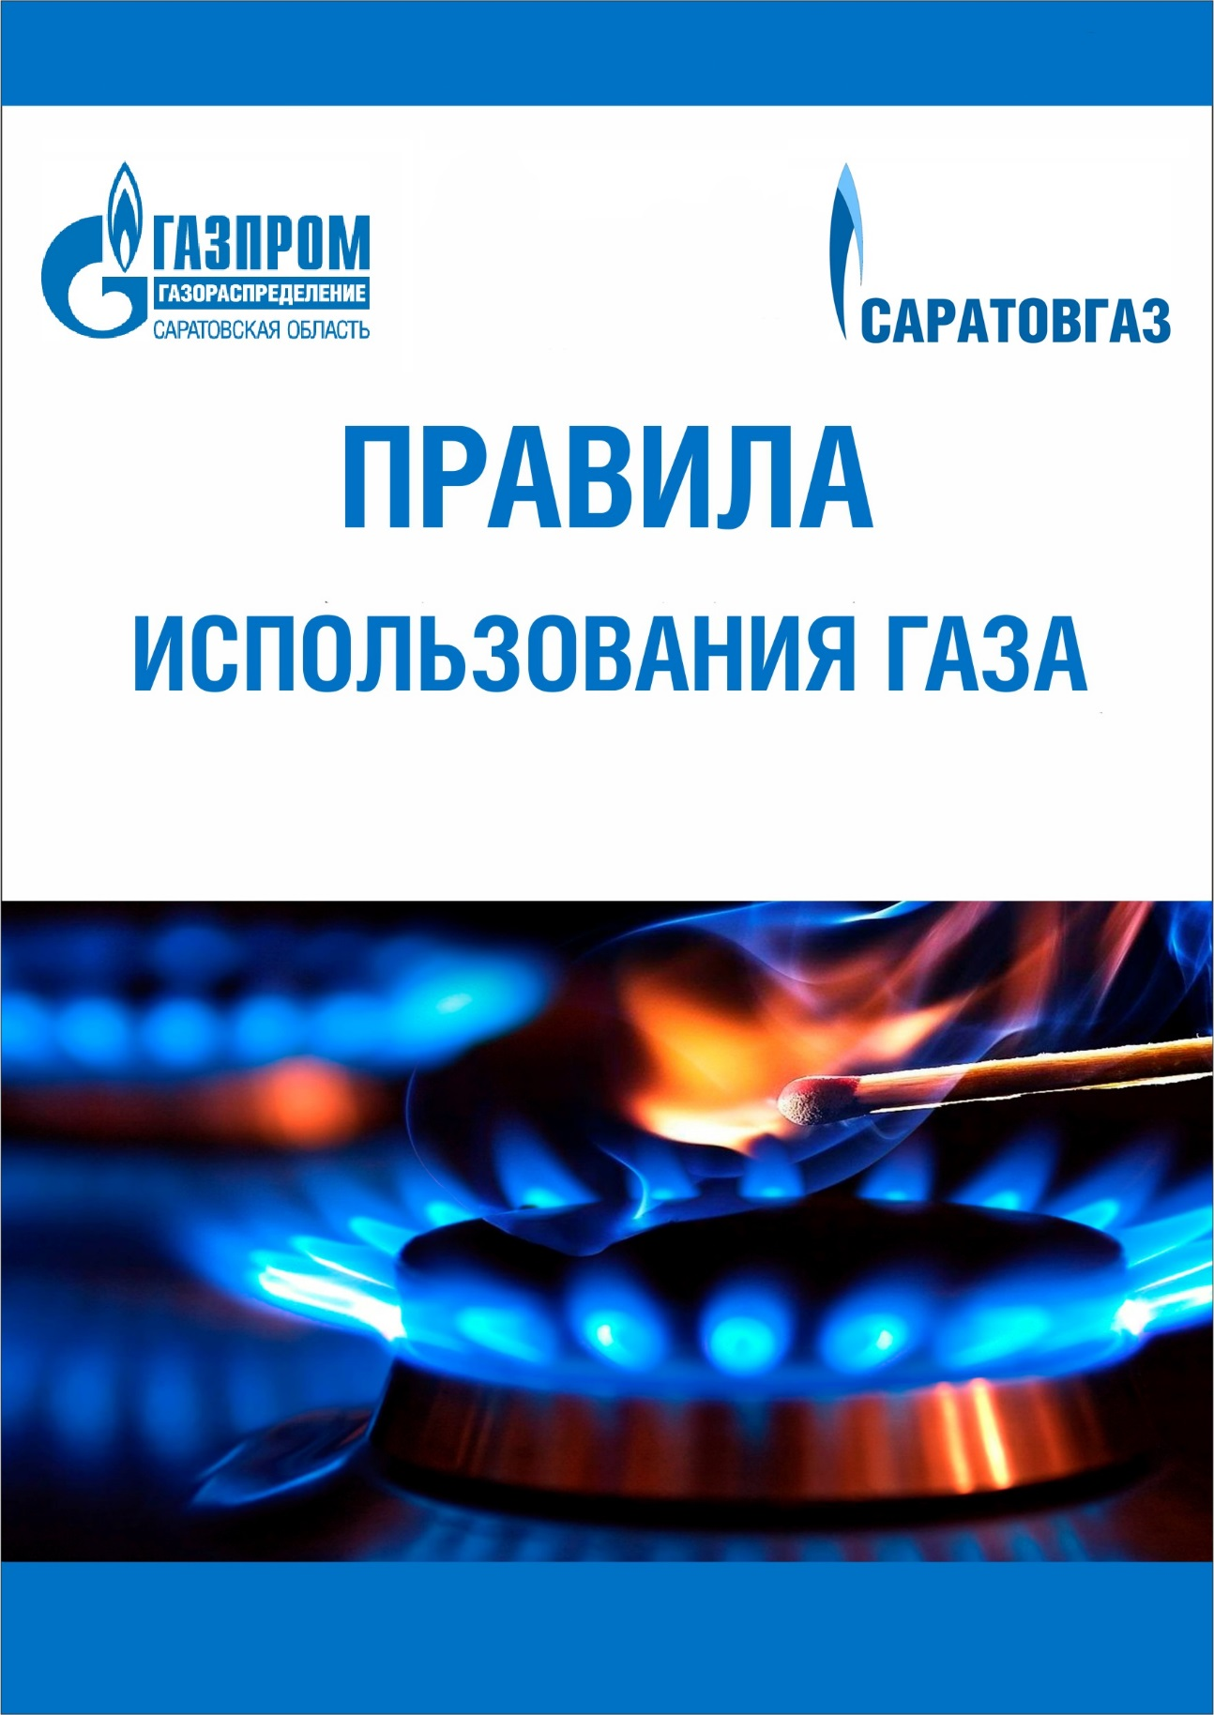
- Использовать помещения, где установлены газовые приборы, для сна и отдыха.
- Привязывать к газопроводам веревки и нагружать их.
- Пользоваться газовыми плитами для отопления.
- Применять открытый огонь для обнаружения утечек газа.
- Допускать порчу газового оборудования и хищение газа.

12. В соответствии с Правилами пользованиями газом в части обеспечения безопасности при использовании и содержании внутридомового и внутриквартирного газового оборудования при предоставлении коммунальной услуги по газоснабжению, утвержденных постановлением Правительства РФ от 14.05.2013 г. №410 (далее Правила), услуги по техническому обслуживанию внутридомового (внутриквартирного) газового оборудования населения может оказывать только специализированная организация.
13. В соответствии с Правилами, надлежащее содержание дымовых и вентиляционных каналов обеспечиваются:
а) в многоквартирных домах путем проверки состояния и функционирования домовых и вентиляционных каналов, при необходимости их очистки и (или) ремонта лицами, ответственными за содержание общего имущества в многоквартирном доме, либо путем заключения договора об их проверке, а также при необходимости об очистке и (или) о ремонте с организацией, осуществляющей указанные работы.
б) в домовладении, собственником домовладения путем проверки состояния и функционирования домовых и вентиляционных каналов и (или) заключения договора об их проверке, а также при необходимости об очистке и (или) о ремонте с организацией, осуществляющей указанные работы.

ГРАЖДАНЕ ПОМНИТЕ, ГАЗ СОЕДЕНЯЯСЬ С ВОЗДУХОМ, ПРЕДСТАВЛЯЕТ ВЗРЫВООПАСНУЮ СМЕСЬ

НАРУШАЯ ПРАВИЛА ПОЛЬЗОВАНИЯ ГАЗОВЫМ ОБОРУДОВАНИЕМ, ВЫ ПОДВЕРГАЕТЕ ОПАСНОСТИ НЕ ТОЛЬКО СЕБЯ, НО И ДРУГИХ!!!

